

Государственное автономное общеобразовательное учреждение
Пензенской области
«Многопрофильная гимназия №13»

Название:
«Роль прессы Пензенской области
в годы Великой Отечественной войны»
(исследовательская работа)

Автор:
Лапина Елизавета, учащаяся 8а класса

Руководитель:
Догадина Татьяна Владимировна,
педагог-библиотекарь
ГАОУ ПО «Многопрофильная
гимназия№13»

Пенза,
2024г.

№п/п | Оглавление | Стр.
I. | Введение | 3
1.1. | Обоснование для исследования (актуальность, проблема, цель, задачи, объект, предмет, гипотеза) | 3
1.2. | Научная новизна | 4
II. | Основная часть | 5-11
2.1. | Преобразование прессы периода Великой Отечественной войны | 5-6
2.1.а. | Советская пресса | 5
2.1.б. | Пресса Пензенской области | 6
3.1. | Анализ печатных изданий Пензенской области и газеты «Сталинское знамя», издаваемой в военный период 1941-1945года. | 7-8
3.1.а. | Анализ печатных изданий Пензенской области | 7
3.1.б. | Анализ газеты «Сталинское знамя» | 8
4. | Внеурочные мероприятия как средство повышения познавательного интереса обучающихся гимназии №13 | 9
5. | Практическая часть. | 10-11
5.1. | Реализация внеурочных мероприятий | 10
5.2. | Выявление удовлетворенности внеурочными мероприятиями | 10
5.3. | Определение познавательного интереса к исследовательской деятельности | 11
III. | Заключение. | 11
IV. | Список литературы и интернет- источников | 12
V. | Приложения | 13-18
 | -пресса Пензенской области | 14
 | -названия печатных изданий, издаваемая в Пензенской области в предвоенный и военный периоды 1930-1963г. | 15
 | -газета «Сталинское знамя» | 16
 | -фотоматериалы | 17
 | - опрос по определению удовлетворенности и заинтересованности внеурочными мероприятиями фотоматериалы | 18

Введение.

80 лет исполняется нашей Великой Победе! С каждым годом все дальше и дальше от нас события тех суровых лет, с каждым днем остается все меньше и меньше их очевидцев, и все чаще и чаще сегодня предпринимаются попытки переписать историю.
24 февраля 2022 года, президент России Владимир Путин объявил о начале специальной военной операции (СВО) на Украине, поэтому вопрос патриотического воспитания подростков встал очень остро.
В проекте «Национальная доктрина образования в РФ» указывается, что система образования призвана обеспечить воспитание патриотов России, уважающих права и свободу личности, обладающих высокой нравственностью и проявляющих национальную и религиозную терпимость .
Опыт всех войн доказывает, что победа достигается не только оружием, но и в первую очередь, высоким моральным духом. В военное время 1941-1945 года основным источником информации были газеты, которые помогали приближать Победу, а в настоящее время они являются вещественным свидетельством того сурового времени.

Историки и краеведы такие как, Ломовцев А.И., к.и.н., генеральный директор АО «Областной издательский центр», Митронин Д.А., главный архивист Государственного архива Пензенской области, аспирант Пензенского государственного университета, Мурашов Д.Ю. к.и.н., ученый секретарь Пензенской областной библиотеки им. М.Ю. Лермонтова уделяют большое внимание изучению особенностей прессы и ее значимости в годы Великой Отечественной войны.
Основным источником, раскрывающим теоретические основы нашей исследовательской работы по расширению знаний о роли прессы Пензенской области в годы войны были:
-научные работы Ломовцева А.И.[1], Митронина Д.А.,[2] ; Мурашова Д.Ю.[3],
-методический сборник: «Организация научно - исследовательской деятельности школьников». Информационно – методический сборник – Пенза - 2003г. Пензенский областной институт повышения квалификации и переподготовки работников образования.

Слабая гражданская культура всех видов социальных групп объясняется низким уровнем знаний в области исторического краеведения, в этом мы видим проблему нашего исследования.
Мы считаем, что современные внеурочные мероприятия по расширению знаний гимназистов в области исторического краеведения о роли прессы Пензенской области в годы Великой Отечественной войны в библиотечно - информационном центре (далее БИЦ) будет содействовать решению проблемы.

Актуальность данного исследования заключается в том, что расширение знаний о роли прессы Пензенской области в годы Великой Отечественной войны обусловлено применением современных внеурочных мероприятий в БИЦ, которые развивают познавательный интерес в области исторического краеведения.
Мы предполагаем, что применение современных внеурочных мероприятий в БИЦ гимназии будут активизировать познавательный интерес обучающихся к вопросу о роли прессы Пензенской области в годы войны.
Объектом исследования является процесс расширения знаний через познавательный интерес в области исторического краеведения.
Предмет исследования - внеурочные мероприятия как средство повышения активности познавательного интереса гимназистов.
Цель исследования расширение знаний о роли прессы Пензенской области в годы Великой Отечественной войны через современные внеурочные мероприятия, мотивирующие активность познавательного интереса обучающихся гимназии.
Поставленная цель исследования позволяет сформулировать гипотезу:
активность познавательного интереса о роли прессы Пензенской области в годы Великой Отечественной войны в процессе внеурочных мероприятий в БИЦ расширит знания, если:
- гимназисты познакомятся с преобразованием прессы Пензенской области на военный лад в период 1941-1945года;
-примут участие в разных внеурочных мероприятиях (БИЦ), направленных на активизацию познавательного интереса и расширению знаний о роли прессы Пензенской области.

Для достижения цели данного исследования и доказательств предложенной гипотезы, необходимо решить следующие задачи:
1) изучить литературу и интернет-ресурсы по проблеме исследования;
2) проанализировать преобразования советской прессы и прессы Пензенской области;
3) проанализировать печатные издания прессы Пензенской области и газеты «Сталинское знамя»;
4) провести сравнительный анализ роли газеты «Сталинское знамя» и центральных изданий в годы войны;
5) разработать для обучающихся и реализовать современные внеурочные мероприятия по расширению знаний о роли прессы Пензенской области в годы войны;
6) выявить удовлетворенность и заинтересованность внеурочными мероприятиями, реализованными в рамках исследования для гимназистов.
4) определить эффективность исследовательской работы. Работа будет отправлена на сайт Фонд Образовательной и Научной Деятельности 21 века и размещена в сетевом издании для педагогов, учителей, воспитателей и работников сферы образования иных специализаций [Свидетельство о регистрации СМИ ЭЛ № ФС 77-82417]
Для реализации поставленных задач были использованы следующие методы исследования:
-анализ и синтез интернет-источников по теме исследования; метод сравнения, частичной выборки,
социологический метод: опрос.

Научная новизна данного исследования заключается в следующем:
-проведен комплексный анализ прессы Пензенской области в годы Великой Отечественной войны составлен краткий список названий печатных изданий Пензенской области в предвоенный и военный периоды 1930-1963 года;
-реализованы современные внеурочные мероприятия, посвященные роли прессы Пензенской области военного периода 1941-1945года;
-разработан опрос с целью выявления заинтересованности гимназистов внеурочными мероприятиями, реализованными в рамках исследования.
-материалы данного исследования направлены на сайт Фонд Образовательной и Научной Деятельности 21 века и размещены в сетевом издание для педагогов, учителей, воспитателей и работников сферы образования иных специализаций [Свидетельство о регистрации СМИ ЭЛ № ФС 77-82417]
Базой исследования: Государственное автономное общеобразовательное учреждение Пензенской области «Многопрофильная гимназия №13».
Перед началом работы мы провели опрос у современных подростков с целью выявления знаний о прессе (газетах) Пензенской области. (Приложение 1).

Основная часть.
- Преобразование прессы периода Великой Отечественной войны.
  - Советская пресса в годы войны 1941-1945года.

В этой главе мы проанализировали, какие преобразования произошли в Советской прессе и прессе Пензенской области в связи с перестройкой на военный лад 1941-1945года.
Руководство страны и военное командование после вероломного нападения нацистской Германии на Советский Союз уделяли пристальное внимание периодической печати. Об этом свидетельствуют следующие факты.
Уже 23 июня 1941 года Главное управление политической пропаганды Красной Армии подготовило директивы, согласно которым главной задачей прессы становилось воспитание героизма, мужества, военного искусства, дисциплинированности [4].
Перед прессой была поставлена задача - мобилизация духовных сил народа, а главным средством стала пропаганда патриотизма, любви к Родине.
С целью управления информационным потоком и контроля над ним, 24 июня создается Советское Информационное Бюро (Совинформбюро), на которое возлагается задача: «…в) освещение событий и военных действий на фронтах, составление и опубликование военных сводок по материалам Главного Командования».

29 июня была принята «Директива СНК СССР и ЦК ВКП (б) партийным и советским организациям прифронтовых областей о мобилизации всех сил и средств на разгром фашистских захватчиков», которая легла в основу выступления Сталина по радио 3 июля 1941 года. Теперь важнейшей задачей газет стало разъяснение населению причин и характера войны, толкование войны как справедливой и освободительной [5].
Новые задачи, вставшие перед прессой, потребовали перестроить ее работу, реорганизовать ее структуру, строго подчинив требованиям военного времени.

Изучив интернет- ресурсы мы отметили, что:
-в газетах произошла смена направления пропаганды в 1941-1945 гг., началось обращение к национальным чувствам, национальной гордости, особенностям национального характера, потому что начавшаяся война определялась не как классовая, а как всенародная, Отечественная, патриотическая;
-частично свернута сеть центральных и областных газет и организовано издание военной прессы;
https://topwar.ru/207452-sovetskaja-pressa-nakanune-i-v-gody-velikoj-otechestvennoj-vojny. html? ysclid=lyuwuvv 7it49 584.
-закрыто множество гражданских изданий. Этому факту свидетельствуют примеры, из 39 существовавших до войны центральных газет в июле 1941 года остались лишь 18;
-сокращения прессы продолжались всё первое полугодие войны, и в итоге к декабрю 1941 года из 9000 довоенных газет остались лишь 4500;
-тираж «Правды» существенно сократился, если в июне 1941 года он достигал трёх миллионов экземпляров, то к началу 1943 года сократился до одного миллиона.
Таким образом, в военные годы советская пресса претерпела существенные преобразования, несмотря на резкое сокращение тиражей, изданий и журналистов, она смогла остаться одним из главных источников информации для миллионов людей.
Вывод: преобразования советской прессы были направлены на мобилизацию духовных сил народа посредством:
1. Пропаганды патриотизма.
2. Руководства информационным потоком.
3. Перестройкой советской прессы на военный лад.
1.2. Пресса Пензенской области в годы войны1941-1945года

Теоретической основой исследования роли прессы Пензенской области в годы войны стали научные работы пензенских историков и краеведов; Ломовцева А.И., Митронина Д.А.; Мурашова Д.Ю.
Познакомившись (анализ) с работой «Средства массовой информации и их воздействие на массовое сознание в годы Великой Отечественной войны: На материалах Пензенской области» Ломовцева А.И., к.и.н. генерального директора АО «Областного издательского центра», мы сделали вывод о деятельности средств массовой информации Пензенской области, направленной на выявление роли средств массовой информации в формировании массового сознания.
Прочитав проект «Великая Победа газетной строкой 1941 – 1945 года», руководителем которого был Мурашов Д.Ю. к.и.н., ученый секретарь Пензенской областной библиотеки им. М.Ю. Лермонтова, мы поняли, что пресса Пензенского края – это зеркало событий Великой Отечественной войны. Она рассказывает о событиях на фронте, в тылу, сообщает эпизоды из жизни как знаменитых, так и простых пензенцев.
Познакомившись с научной статьей «Советская пресса как источник роста трудовой активности колхозного крестьянства в годы Великой Отечественной войны (по материалам Пензенской области)»
Митронина Д.А., главного архивиста Государственного архива Пензенской области, аспиранта Пензенского государственного университета, мы узнали, о том, что руководство Союза ССР видело в газетах один из важнейших источников повышения трудовой активности колхозного крестьянства в условиях Великой Отечественной войны и главных требованиях государственного и партийного руководства относительно направленности использования периодических печатных изданий.

Знакомство с работами этих авторов (синтез) позволяет сделать вывод о повышенном внимании к прессе на самом высоком уровне с первых дней войны. Об этом свидетельствует следующий факт.
В Пензенскую область из ЦК ВКП(б) телеграммами высылались указания по содержанию газет [6], давались рекомендации в каком ключе освещать события, например: «Рекомендуем провести беседы среди трудящихся по следующим темам:
1.Всемирно-историческое значение борьбы советского народа против немецко-фашистских захватчиков.
2.Великая освободительная миссия Красной Армии.
Пензенским обкомом ВКП(б) к 1мая 1942 г. был предложен список лозунгов, в который были включены и лозунги на тему дружбы между народами мира: «Славяне, к оружию! Все на народную священную войну против злейшего врага славянских народов – германского фашизма!».

Деятельность газеты «Сталинское Знамя» и районных изданий рассматривалась на совещаниях отдела пропаганды и агитации Пензенского обкома ВКП(б). «….следует отметить, что контроль за содержанием газетных статей в военное время ужесточился».
По данным исследования А.И. Ломовцева в Пензенском регионе «областные газеты выпускались 5 раз в неделю на двух страницах; районные газеты, объем которых сократился до двух полос, были переведены на еженедельный выпуск». Как отмечает исследователь, «….сокращение тиражей газет происходило на протяжении всей первой половины войны».
На распространение газет в районах в годы войны Пензенским обкомом ВКП(б) были установлены строгие лимиты, периодичность районных газет была сокращена.
Вывод. В годы Великой Отечественной войны преобразования прессы Пензенской области в связи перестройкой на военный лад 1941-1945г. были направлены на мобилизацию духовных сил народа посредством:
-формирования массового сознания населения Пензенской области;
-повышения трудового поднятия духа и активности колхозного крестьянства.
-партийного руководства Пензенского обкома ВКП(б) по содержанию газет Пензенской области.

II.Анализ печатных изданий Пензенской области и газеты «Сталинское знамя», издаваемой в военный период 1941-1945года.
2.1. Анализ печатных изданий Пензенской области.

В данной главе мы рассмотрим, какие структурные перестройки произошли в прессе Пензенской области в военный период1941-1945года.
Познакомившись с каталогом «Периодическая печать Пензенского края 1938-1975год, который нам предложили в Государственном архиве Пензенской области. (Составители: Забродина Н.И., Годин В.С., изд-во Пензенская областная библиотека им. Лермонтова, Государственный архив Пензенской области, изданная в 1977г.). Мы узнали названия печатных изданий Пензенской области в предвоенный и военный периоды с 1930 по 1963год, составили краткий список изданий на основе прочитанного текста. (Приложение2).
Несмотря на сложности военного времени, газеты Пензенской области издавались: 42 районные и 8 заводских многотиражек.
Руководство Союза ССР видело в газетной статье один из важнейших источников поднятия трудового духа работников колхозного хозяйства в виду чего прилагало все усилия для работы налаживания провинциальной (районной) прессы.
Газетная статья не просто информировала, она пропагандировала, наставляла и консультировала. Районные газеты Пензенской области имели большое значение для обороны страны.

Основным содержанием районных газет являлось, множество цитат из пленумов и из различных документов, боевые сводки, карикатуры и агитки на злобу дня, письма с фронта наших солдат. Также среди новостей из разных уголков Пензенской области важное место занимали сообщения о помощи фронту. Региональные материалы посвящены сельскому хозяйству: в них рассказывалось о работе колхозов, успехах отдельных артелей, в издании которым, уделяется внимания больше, чем сводкам с фронтов, вплоть до мая 1945 года.
Например.
1) Газета "За коллективный труд" ( районное издание Башмакова). «….20 июня1941 года авторы сообщали о подготовке к уборке урожая. "Большое внимание стоит уделить строительству зерносушилок и крытых токов, чтобы не допустить гибели зерна! - призывала газета на первой странице в заметке "Отлично подготовиться к уборке урожая"».
2) Газета «Организатор» (районное издание Тамалы). «…с 22 июня 1941 г. рассказывала о делах на фронтах Великой Отечественной войны, о самоотверженной битве за урожай в тылу, призывала земляков собирать посылки для солдат, делать пожертвования и денежные займы в помощь советской армии».
3) Газета «Ленинская правда» (районное издание Земетчино). «…. 23 июня 1941года в районном центре к четырем часам дня вышел номер районной газеты «Ленинская правда» с Указом о всеобщей мобилизации. В первых рядах добровольцев шли коммунисты. Только за короткий срок с первых дней войны и до 1 января 1942 года на фронт было мобилизовано более 230 коммунистов».
Таким образом, анализ печатных изданий показал, что:
-печатные издания в Пензенской области функционировали;
-пресса в соответствии с требованиями руководства Союза ССР переживала структурную перестройку;
-большую роль районных газет для обороны страны.

2.2. Анализ газеты «Сталинское знамя».
В этой части исследования, мы проанализировали изменения в газете «Сталинское знамя» по следующим пунктам: тираж, содержание, оформление и определили ее роль в период 1941-1945 года.
Наиболее полная информация по тиражу выпускаемой газеты была найдена в Государственном архиве Пензенской области. Мы просмотрели все подшивки газет «Сталинское знамя» периода 1941-1945 года и выяснили, что тираж выпускаемой газеты в военный период менялся.
Данные представлены в таблице1.

Таблица1.Изменение тиража газеты «Сталинское знамя» периода 1941-1945года

№ п/п | Дата выхода газеты | Тираж (количество экземпляров)
1 | 1.01.1940г. по 30.06.1940г. | 40.000
2 | 1.01.1941г. по 21.06.1941 | 40.000
3 | 22.06. 941г.по 22.121941г | Тираж в газетах не отмечен
4 | 1.01.1942 по 3012.1942 | Тираж в газетах не отмечен
5 | 1.011943г по 26.12.1943 | 30.000
6 | 1.01.1944 по 2.12.1944 | 30.060
7 | 5.10.1945 по 2.12.1945 | 30.060

Вывод: из таблицы видно, что тираж, выпускаемой газеты «Сталинское знамя» в военный период 1941-1945года менялся. Основной причиной, изменения тиража является недостаток бумаги, газета выходило на одном листе, реже на двух, уход сотрудников редакции и издательства на фронт в 1941году.

Большой материл по вопросу содержания газеты «Сталинское знамя» мы обнаружили на сайте в Пензенской электронной библиотеки (далее ПЭБ) в разделе «Пензенская правда» (ранее «Сталинское знамя»). Познакомившись с этим разделом, мы просмотрели 66 номеров разных лет издания с целью сравнения с газетами центральной прессы по содержанию (тематики) военного периода. (Приложение3).
Анализ содержания (тематики) газеты «Сталинское знамя» и содержание центральной прессы газета «Правда», «Известия», Комсомольская правда» (метод сравнения) позволил сделать вывод,

«Все на фронт!» - основной призыв военного времени газет Пензенской области и газет центральной прессы. Главная цель областной газеты «Сталинское знамя» и газет центральной прессы-это призыв граждан к мужеству и стойкости, мобилизации на помощь фронту, воодушевление на новые трудовые подвиги. Основным средством достижения этой цели: была пропаганда патриотизма, которая проявлялась в содержание и оформление газеты.
Пример с сайта (ПЭБ).

В Газета за 22 июня 1941 №145 (7361) не было ни слова о войне. Когда верстался номер, сотрудники редакции ещё не знали о страшной беде, надвигающейся на страну Советов. Изменения происходят уже в первом выпуске (не газета, а бюллетень) в Бюллетене от 23 июня 1941года, на первой странице мы увидели:
- Указы Президиума Верховного Совета СССР. Выступление по радио заместителя председателя Совета Народных Комиссаров ССР и Народного Комиссара Иностранных Дел В.М. Молотова.
- бюллетень наполнен лозунгами (Наше дело правое. Враг будет разбит. Победа будет за нами), (Готовы идти в бой) (тексты лозунгов строго, как в газете, поэтому кавычки не поставлены), в которых советский народ призывали немедленно встать на защиту Отечества.
С 24 июня уже публиковались сводки «От Советского информбюро…» Выверенные цензурой, а иногда и лично Сталиным, информационные сообщения являлись единственными материалами, допускаемыми к печати. Листая пожелтевшие от времени страницы, мы не встретили снимков города Пензы в годы войны.
Проанализировав газеты по содержанию и регулярности выхода и оформлению, мы определили роль газеты «Сталинское знамя» в годы Великой Отечественной войны. Она заключается в том, что:
-газета призывала граждан к мужеству и стойкости, мобилизации их на помощь фронту.
-печатались военные сводки, письма красноармейцев, информация местного комитета обороны.
-газета воодушевляла на новые трудовые подвиги.
-вела агитационно-просветительскую работу на всем протяжении войны.
-областная газета наладила выпуск массовой «Библиотечки агитатора и пропагандиста», в которой публиковались стихи и песни о войне, отрывки из художественной прозы писателей.
Вывод. Анализ газет «Сталинское знамя» в военный период показал, что в выпускаемых тиражах произошли изменения. Содержание (тематика) первых военных выпусках, прослеживается во всех остальных выпусках газеты «Сталинское знамя», которые мы просмотрели.

- Внеурочные мероприятия как средство повышения познавательного интереса обучающихся гимназии №13.

В нашем исследовании мы поставили цель расширение знаний о роли прессы Пензенской области в годы Великой Отечественной войны через применение современных внеурочных мероприятий, мотивирующих активность познавательного интереса обучающихся гимназии.
Наш руководитель Догадина Татьяна Владимировна, педагог-библиотекарь, посоветовала нам познакомиться с новыми понятиями, которые будут встречаться в нашем исследовании: познавательный интерес его развитие, значение, патриотическое мировоззрение.
Просмотрев ресурсы сети Интернет, мы узнали:
-познавательный интерес – это избирательная направленность личности на предметы и явления действительности, которая характеризуется постоянным стремлением к познанию;
-развитие познавательного интереса помогает повышению сознательного отношения к улучшению познавательных процессов, способности ими управлять, сознательно их регулировать;
-значение познавательного интереса для обучающихся заключается в том, что: вооружает знаниями, умениями и навыками, содействует воспитанию мировоззрения, выявляет и реализует потенциальные возможности обучающихся и приобщает к поисковой и творческой деятельности.
На просторах сети Интернет, мы познакомились с понятием патриотизм. Патриотизм это – это системное качество личности, заключающее в себе любовь к отечеству, представляющее собой единство патриотического мировоззрения, патриотического поведения, реализуемого в совокупности многообразных деятельностей на благо отечества.
Совместно с руководителем мы разработали внеурочные мероприятия по теме исследования, которые заинтересуют ребят и расширят знания обучающихся гимназии.
Внеурочные мероприятия в рамках исследования, проведенные в библиотечно-информационном центре гимназии.
✓Интерактивно-познавательный плакат «Читаем газеты Пензенской области 1941-1945года». Цель разработки плаката – создать яркую наглядность и наладить взаимодействие содержания плаката с одноклассниками.
✓ Интерактивная презентация «Роль прессы Пензенской области в годы Великой Отечественной войны». Цель создания презентации: заинтересовать содержанием темы исследования о роли прессы Пензенской области в годы войны, привлечь ребят элементами неожиданности, быть активными участниками исследования.
✓Конкурс «О чем пишут фронтовые газеты Пензенской области». Цель разработки конкурса: расширить знания и развивать познавательный интерес гимназистов в области исторического краеведения о роли прессы Пензенской области в военный период 1941-1945г.
✓Стенгазета «Войны газетная строка»». Цель создания стенгазеты: развитие творческих способностей обучающихся через познавательный интерес к военным событиям в Пензенской области в период 1941-1945года.
Необходимость современных внеурочных мероприятий предполагает практическое применение в библиотечно-информационном центре гимназии №13.

Практическая часть.
В этой части исследования, наша задача выяснить удовлетворенность, реализованными мероприятиями в БИЦ по теме исследования и определить познавательный интерес к исследовательской деятельности.
В период с сентября по октябрь были реализованы запланированные современные внеурочные мероприятия в БИЦ гимназии№13:
-ребята познакомились и выполнили задания интерактивно-познавательного плаката «Читаем прессу Пензенской области 1941-1945года», размещенного в библиотечно-информационном центре гимназии;
-просмотрели и приняли участие в интерактивной презентации «Роль прессы Пензенской области 1941-1945года»;
-участвовали в конкурсе «О чем пишут фронтовые газеты Пензенской области»;
-познакомились с содержанием стенгазеты ««Войны газетная строка», размещенной в БИЦ и фойе гимназии.
Запланированные мероприятия проведены. (Приложение4)
Нам надо выяснить удовлетворенность и познавательный интерес, проведенными мероприятиями в рамках исследования. Для выявления удовлетворенности внеурочными мероприятиями мы составили опрос. (Приложение 5а)
Результаты опроса показали, что обучающиеся удовлетворены мероприятиями,
проводимыми в рамках исследования.
Изучив Интернет-ресурсы, мы подготовили опрос по конкретным признакам познавательного интереса одноклассников. (Приложение 5б).
Проведенный опрос имеют прямое отношение к становлению обучающихся гимназии как личности и отвечает возросшим духовным интересам, расширяя знания о роли прессы Пензенской области в годы Великой Отечественной войны, повышая познавательный интерес в формирование патриотическое мировоззрение гимназистов.

Заключение.

Каждый, кому небезразлична судьба своей Родины, опять и опять возвращается к изучению ее истории. 80 лет Победы – еще один повод открыть для себя новую ее страницу. Нам помогла сделать это наша исследовательская работа на тему «Роль прессы Пензенской области в годы Великой Отечественной войны».
В ходе нашего исследования, мы познакомились с преобразованиями прессы Пензенской области, печатными изданиями прессы Пензенской области, проанализировали областную газету «Сталинское знамя», поняли, какую большую роль пресса (газета) играла в годы войны. Она призывала граждан к мужеству и стойкости, мобилизации на помощь фронту, воодушевляла на новые трудовые подвиги.

Мы высказали предположение, что познавательный интерес к роли прессы Пензенской области в годы Великой Отечественной войны расширит знания восьмиклассников через применение современных внеурочных мероприятий. Гипотеза подтвердилась.

Чтобы подтвердить это предположение, мы разработали и провели современные внеурочные мероприятия, такие как: интерактивная презентация «Роль прессы в годы Великой Отечественной войны», гимназический конкурс «О чем пишут фронтовые газеты Пензенской области". Реализовали современные внеурочные мероприятия; выявили удовлетворенность и заинтересованность разнообразием мероприятий в области исторического краеведения.

Мы проанализировали некоторые военные выпуски газеты «Сталинское знамя», сравнили с центральной прессой и увидели, что «Сталинское знамя», также, как газеты центральной прессы, подверглась преобразованиям в содержании (тематики), оформлении, тиражах, что помогло ей выполнить главную задачу – призывать граждан к мужеству и стойкости и трудовым подвигам. А главным средством была пропаганда патриотизма, которую мы увидели в тематике и оформлении газеты.
Изучив материал о роли прессы Пензенской области военного периода, мы поняли, что газета «Сталинское знамя» и районные газеты Пензенской области» были тем важным фактором для жителей нашего города и области, который помог им не просто выстоять в годы войны, но и внести неоценимый вклад в дело Победы. Повышения трудовой активности колхозного крестьянства, обеспечение бесперебойного производства военной и гражданской продукции на промышленных предприятиях, проявленные при этом массовый трудовой героизм и самоотверженность, эти факты способствовали присвоению городу Пензе почетного звания «Город трудовой доблести».
Несомненно, большая заслуга в этом тех людей, которые готовили материал и издавали газету, но это может стать темой следующего исследования.
Наше исследование достигло цели. Реализуя современные внеурочные мероприятия, мотивирующие активность познавательного интереса обучающихся гимназии, мы расширили знания гимназистов о роли прессы Пензенской области в годы Великой Отечественной войны, показали, как (какими средствами) пресса осуществляла эту роль.
В заключении мы хотим сказать, что наше исследование было интересным, познавательным и полезным. Наша работа имеет теоретическое и практическое значение.
Мы составили краткий список печатных изданий, выходивших в Пензенской области в годы войны, проследили преобразования прессы, сделали сравнительный анализ военных выпусков газеты «Сталинское знамя» с центральными газетами «Правда», «Известия».
Этот материал может быть использован на классных часах, на уроках истории и обществознания во внеклассной работе как мощное средство воспитания патриотизма.
Особенно в преддверии празднования Дня Победы.
Список используемой литературы и Интернет – ресурсов.
Литература.
- Методический сборник: «Организация научно - исследовательской деятельности школьников». Информационно – методический сборник – Пенза - 2003г. Пензенский областной институт повышения квалификации и переподготовки работников образования.
- Забродина Н.И., Годин В.С. «Периодическая печать Пензенского края 1938-1975год. (каталог), изд-во Пензенская областная библиотека им. Лермонтова, Государственный архив Пензенской области, изданная в 1977г.стр.137
Электронные ресурсы.
- Митронин Д.А Советская пресса как источник роста трудовой активности колхозного крестьянства в годы Великой Отечественной войны (по материалам Пензенской области),2021г. [Электр. ресурс] https://cyberleninka.ru/article/n/sovetskaya-pressa-kak-istochnik-rosta-trudovoy-aktivnosti-kolhoznogo-nstva
- ЛомовцевА.И. Средства массовой информации и их воздействие на массовое сознание в годы Великой Отечественной войны: На материалах Пензенской области.2002г. [Электр. ресурс] https://www.dissercat.com/content/sredstva-massovoi-informatsii-i-ikh-vozdeistvie-na-massovoe-s
- Военнное обозорение. Деятельность Пензенского обкома ВКП(б) по руководству информированием населения о жизни за рубежом в годы Великой Отечественной войны (1941—1945). [Электр. ресурс] https://topwar.ru/90846-deyatelnost-penzenskogo-obkoma-vkpb-po-rukovodstvu-informiro- .html
- Мутлу Н.В. Исследование познавательного интереса и поисковой активности у подростков. Международный образовательный портал. [Электр. ресурс] https://worldofteacher.com/2073-667.
- Колесников В. О чем писала газета в Пензе в первые дни войны. Еженедельник «Аргументы и факты» №25 АиФ. Пенза 21/06/22. [Электр. ресурс] https://penza.aif.ru/society/strashnoe_leto_1941-ny
- Хохлова Г. А мы из Пензы! Их оружием было слово 4 /05/ 2020. [Электр. ресурс]
- https://vk.com/wall4264
- БЕZФОРМАТА. Газета в годы войны: без фотографий, но с инструкцией как строить бомбоубежище. Пензенская Правда 09.05.2017. [Электронный ресурс] https://pravda-news.ru/news/kultura/gazeta_v_gody_ 8.ПЭБ. Ссылка на ресурс Пензенская правда. [офиц.сайт] [Электр. ресурс] https://dl.liblermont.ru/
- Экспресс. Медиахолдинг.Пензенцы могут узнать о печатных изданиях времен войны в госархиве. [Электронный ресурс] https://tv-express.ru/sobitiya/penzency-mogut-uznat-o-pechatnyh-izdaniyah-vremen-oj
- В контакте. Газета "Кузнецкий рабочий" https://vk.com/wall552345504_319?ysclid=m015whhzcl92199
- РИАПензенскойобласти."Колхознаяправда"https://riapo.ru/zemetchino/news/muzey-zhurnalistiki /pervo
- БЕZФОРМАТА.Газета Сурская правда13.05.2020. О чём писала «Лунинская коммуна» в годы войны? https://penza.bezformata.com/listnews/luninskaya-kommuna-v-godi-vojni/83938345/?ysclid= m017q9idsb020
- Военное обозрение.Советская пресса накануне и в годы Великой Отечественной войны. https://topwar.ru/207452-sovetskaja-pressa-nakanune-i-v-gody-velikoj-otechestvennoj-vojny.html?Ysclid =017
13.Библиотека Горького центр знаний. Периодическая печать в годы Великой Отечественной войны. [Электр.ресурс] https://www.gorkilib.ru/events/periodicheskaya-pechat-v-gody-velikoy-otechestvennoy

Приложение1.

Пресса Пензенской области

Цель: выяснить знания о прессе (газетах) Пензенской области у современных подростков.
Участники опроса: обучающиеся 8-х классов гимназии №13. (48 человек-13-14лет)
Метод исследования: опрос.

Вопросы.

1. Какими СМИ Вы пользуетесь чаще всего? Телевидение, пресса, радио
2. Что Вы читаете охотнее? Журналы, газеты.
3. Напишите названия районных газет Пензенской области.
4. Какая газета Пензенской области является главной? «Пензенская правда», «Молодой ленинец», «Наш город»

Результаты опроса.
Газета теряет свои позиции, как и в целом по стране:
-телевидение 19 человек (40%), пресса (журналы, газеты) -25чел. (52%), радио- 4чел. (8%);
-охотнее читают журналы- 32 чел. (67%), остальные предпочитают газеты- 16 чел. (33%);
-гимназисты знают названия районных газет «Организатор» Тамалинский район, «Сельская новь» Белинский район, «Сердобские новости» Сердобск, «Наровчатские новости» Наровчат, мы объясняем тем, что родственники живут в этих районах и ребята знакомы с названиями этих газет.
Анализ ответа на четвертый вопрос позволяет сделать вывод, одноклассники знают и считают, что главной газетой Пензенской области является газета «Пензенская правда».

Вывод: обучающиеся 8-х классов знают газеты Пензенской области, поэтому мы предполагаем, что новая информация в рамках исследования по расширению знаний прессы (газет) военного периода 1941-1945 года повысит познавательный интерес среди гимназистов в области исторического краеведения, что подтверждает актуальность и значимость темы исследования.

Приложение2.

Названия печатных изданий Пензенской области
в предвоенный и военный периоды
1930- 1963 год
(Фрагмент из источников)

Цель исследования: определить какие структурные перестройки произошли в прессе в Пензенской области.
Метод исследования: частичная выборка из каталога «Периодическая печать Пензенского края 1938-1975 год», Пенза1977г.

Название района Пензенской области | Вид печатного издания,  издатель | Годы издания | Вид печатного издания
Земетчино | «Колхозная правда»  Земетчинский райком ВКП(б), | Издавался:1930-1939г. | Районная газета
Колышлей | «Социалистический путь» КолышлейскийРК ВКП(б) | Издавался:1931-1962г.г. газета «За коллективизацию» вышла пять раз и прекратила своё существование. Новое название газеты «Социалистический путь» | Районная газета
Каменка | «Каменская новь»  Каменский РК ВКП(б) | Издавалась:1930-1957г.  1930г.название газеты «Каменский колхозник». С 1957 г. газета называется «Красное знамя». | Районная газета
Кондоль | «Сталинский путь» | Издавалась:1937-1947г. под названием «Сталинский путь». | Районная газета
Кузнецк | «Сталинский клич»  Кузнецкого горкома ВКП(б) | Издавалась:1930 - 1956г.  В 1930 году газета «Сталинский клич», в 1956г. переименована в. «Кузнецкий рабочий» | Городская газета
Мокшан | «Сельская правда»  Мокшанский райком ВКП/б | Издавалась:1930 -1963г.  1930 г. постановление об издании газеты «Мокшанская коммуна» и 1963 г. переименована «Сельская правда». | Районной газеты

Вывод: на начало Великой Отечественной войны в Пензенской области выходило 39 названий районных газет. Районные газеты были переведены на еженедельный выпуск. Для районных газет был установлен единый день выхода – четверг. Основная роль газет заключалась в обзорах ситуации на фронтах.
Приложение3.
Газета «Сталинское знамя»: тематика
(фрагмент из газет)

Цель: проанализировать содержания (тематику) газеты в период 1941-1945года.
Метод исследования: частичная выборка.
Просмотрено 66 номеров газеты «Сталинское знамя» 1941 -1945года.

Успехи советской армии, героизм советского народа на фронте.
Героизм тружеников тыла
№год
167/ 20.08.1941г. | -Стахановским трудом колхозники крепят «…чтобы полностью сохранить зерно от непогоды колхозные полеводческие бригады быстрыми темпами строят крытые тока…»
150/ 28.06.1942г. | -Девушки поведут тракторы «…будем по- сталински трудиться на полях, беречь социалистическое добро, работать геройски и самоотверженно. Автор П. Ангелина, трактористка -депутат Верховного Совета СССР.
211/ 7.09.1942 | -Колхоз «Путь новой жизни» Башмаковского района сдал государству 500 литров молока сверх плана и 100литров- в фонд обороны. Рассказ дополнен фотографией П. Тихонова.
Единство фронта и тыла
262/ 11.1943г. | -«Все для фронта! Все для победы!-призывает утроить силы в тылу.» ..рабочие и колхозницы, инженеры и техники! Давайте побольше танков, противотанковых ружей и орудий, самолетов, пушек, минометов..» Все для фронта!
192/ 16.08.1943г. | -Поступления в народный фронт обороны «..с большим желанием вносят деньги и ценные вещи рабочие и служащие города Кузнецка..» Коллектив комбината решил отчислить в фронт обороны однодневный заработок. Первый взнос составил 15.000 рублей. Автор М. Максимов
Международные отношения
159/ 9.07.1944г. | Английская печать о советско-германской войне.  «…немцы не приблизились сколько -нибудь к своей цели …  «…русская армия и народ оказывает удивительное сопротивление…» Лондон 7 июля ТАСС.
Культурная жизнь
143/ 20. 06.1945г. | Театр-кино.  Кинотеатр октябрь регулярно предлагает афиши кинотеатра и областного драматического театра

Вывод. Основным содержанием (тематики) газеты были:
-успехи Советской Армии;
-героизм советского народа на фронте и в тылу;
-единство фронта и тыла.
Много внимания уделялось и международной жизни. Газета была многофункциональной и печатала материалы о ситуациях в школах, в спорте и о культурной жизни города.

Приложение4.
Фотоматериалы, проводимых мероприятий в рамках нашего исследования.

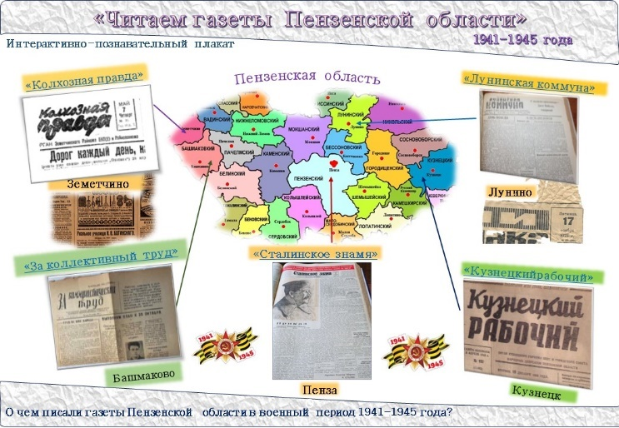

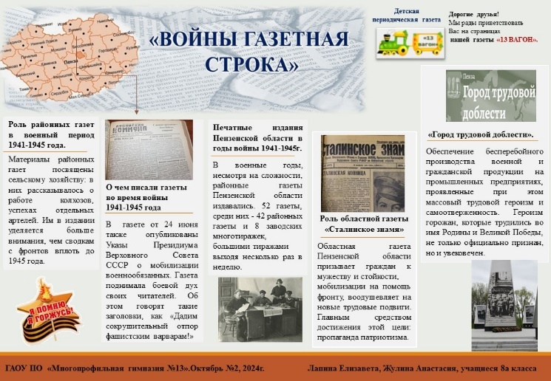

Приложение5а.
Опрос по определению удовлетворенности внеурочными мероприятиями,
проведенными в рамках исследования.
Вопросы.
1.Для чего необходимы внеурочные мероприятия в рамках исследования?
Поддерживают интерес в области исторического краеведения;
помогают успешно социализироваться в образовательной среде.
2.Интересны ли Вам внеурочные мероприятия в рамках исследования?
Да, нет, частично.
3.Какое мероприятие из предложенных понравилось Вам больше всего понравились:
плакат; презентация; конкурс; стенгазета.
4.Насколько Вы удовлетворены реализованными внеурочными мероприятиями в рамках исследования?
Удовлетворены полностью; не удовлетворены; затрудняюсь ответить.
В опросе приняли участие обучающиеся 8-х классов. Всего участвовало 48 респондентов из них 28 девочек и 20мальчиков. Результаты опроса представлены в диаграммах 1-4.

Диаграмма1. Диаграмма2.
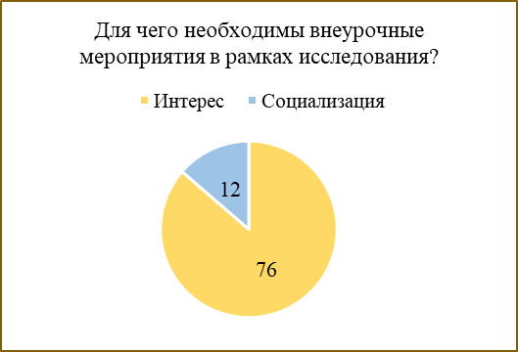
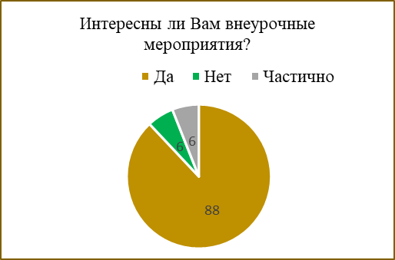

Диаграмма3. Диаграмма4.
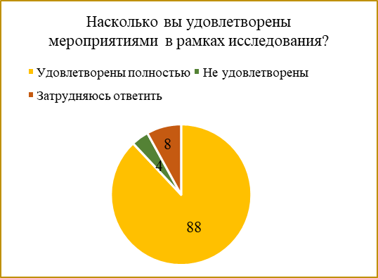
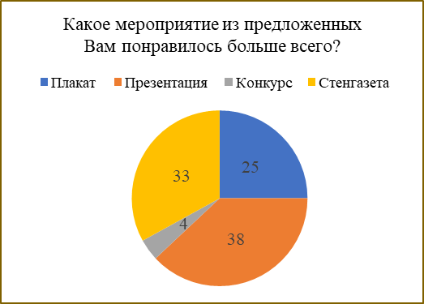

Вывод: результаты опроса показали, что обучающиеся удовлетворены мероприятиями,
реализованными в рамках исследования.
Они подтверждают необходимость мероприятий в области исторического краеведения-88% (42чел.); проведенные внеурочные мероприятия ребятам -интересны -88%(42чел.)
-больше всего восьмиклассникам понравилась презентация -38%(18чел.)
-гимназисты 8-х классов полностью удовлетворены мероприятиями, реализованными в рамках исследования-88%(42чел.)
Приложение5б
Признаки, по которым проводился опрос.
Показатели интеллектуальной заинтересованности гимназистов.
1.Было ли у вас желание задать вопрос участникам мероприятий по содержанию исследования?
Да, нет, не знаю.
Показатели эмоциональных проявлений.
2.Какие эмоции у Вас вызывают внеурочные мероприятия, которые вы посетили?
Удивление, ожидания нового; успех.
Показатели волевых проявлений.
3.Появилось ли у Вас желание участвовать в работе над исследованием по другой теме?
Да, нет, не знаю.
Свободный выбор деятельности.
1.Как Вы используете свое свободное время?
Пишите стихи, читаете научные книги, ищете информацию в сети Интернет с целью получения новых знаний?
Результаты опроса представлены в диаграммах 1-4.
Диаграмма1. Диаграмма2.

Диаграмма3. Диаграмма4.

Вывод. Результаты опроса показали, что:
-задавать вопросы изъявили желание - 75%(36чел.);
-эмоциональные проявления оказались у всех респондентов разные:
-ожидание нового -50% (24 чел.), удивление -38%(18чел.), ощущение успеха -12%(6чел.);
-волевые проявления очень слабые, нет желаний у ребят участвовать в исследовательской деятельности- 67%(32чел.), не знают 22%(11чел.) и только 11%(5чел.) пожелали участвовать в исследовании по другой теме;
-основная масса обучающихся в свободное время занимается поиском информации в сети Интернет с целью получения новых знаний– 85% (41чел.).
Таким образом, проведенный опрос показал положительный результат по выяснению познавательного интереса к внеурочным мероприятиям, реализованного исследования.
Вывод. Проведенный опрос имеют прямое отношение к становлению обучающихся гимназии как личности и отвечает возросшим духовным интересам, расширяя знания о роли прессы Пензенской области в годы Великой Отечественной войны, повышая познавательный интерес в формирование патриотическое мировоззрение гимназистов.

Национальная доктрина образования в российской Федерации Правительство РФ. Постановление от 4октября 2000г. №751 г. Москва.
Деятельность Пензенского обкома ВКП(б) по руководству информированием населения о жизни за рубежом в годы Великой Отечественной войны (1941—1945)
«Средства массовой информации и их воздействие на массовое сознание в годы Великой Отечественной войны: На материалах Пензенской области»
«Советская пресса как источник трудовой активности колхозного крестьянства в годы Великой Отечественной войны (по материалам Пензенской области)».
Исследование познавательного интереса и поисковой активности у подростков. Россия, ЯНАО,Тюменская область,г. Салехард МБОУ "Средняя общеобразовательная школа №3" Учитель истории Мутлу Н.В. Источник: https://worldofteacher.com/2073-667.html

